**Bac 2025 Asie Jour 2** [**https://labolycee.org**](https://labolycee.org)

**EXERCICE 2 (6 points)**

***Slam dunk* au golf**

Au golf, un *slam dunk* est un coup qui consiste à envoyer la balle directement dans le trou sans qu’elle ne roule. Des conditions très spécifiques sont à ressembler pour que le golfeur puisse réaliser ce coup spectaculaire.

Dans la première partie de cet exercice, on s’intéresse à une méthode de mesure de la vitesse initiale d’une balle de golf. Puis, on identifie les conditions permettant de réaliser un *slam dunk*.

**Partie 1 – Mesure de la vitesse initiale d’une balle de golf**

**Document ‒ Radar de mesure**

La valeur de la vitesse initiale d’une balle de golf peut être déterminée grâce à un radar placé derrière le joueur.

L’appareil utilise un émetteur qui génère une onde électromagnétique de fréquence *f*E = 21,125 GHz ainsi qu’un récepteur qui capte l’onde après réflexion sur la balle.

La différence Δ*f* entre la valeur de la fréquence de l’onde émise et celle de l’onde reçue permet d’accéder à la valeur de la vitesse *v* de la balle qui s’affiche sur l’écran du radar grâce à la relation :.

**Données :**

* Célérité d’une onde électromagnétique dans le vide ou dans l’air : *c* = 3,00× 108 m∙s-1
* Intensité de la pesanteur : *g* = 9,81 m∙s-2
* 1 GHz = 109 Hz

À la suite de la frappe réalisée par une golfeuse, un radar mesure un décalage de fréquence dont la valeur absolue est  = 4 225 Hz.

**Q1-** Nommer le phénomène physique lié au décalage de fréquence.

**Q2-** Calculer la valeur de la vitesse initiale *v*0 de la balle frappée par la joueuse.

**Partie 2 – Conditions de réalisation d’un *slam dunk***

On étudie le mouvement du centre de masse G d’une balle de golf de masse *m* dans le référentiel terrestre supposé galiléen muni d’un repère (O, $\vec{i}$, $\vec{j}$).

À l’instant initial, le centre de masse G est positionné à une hauteur *h* du sol et à une distance *d* du trou. La balle est lancée dans le plan vertical repéré par les axes (Ox, Oy) avec un vecteur vitesse $\vec{v_{0}}$ faisant un angle *α* avec l’axe Ox (figure 1).

La balle évolue dans le champ de pesanteur terrestre . On néglige les forces de frottement dues à l’air et la rotation de la balle.

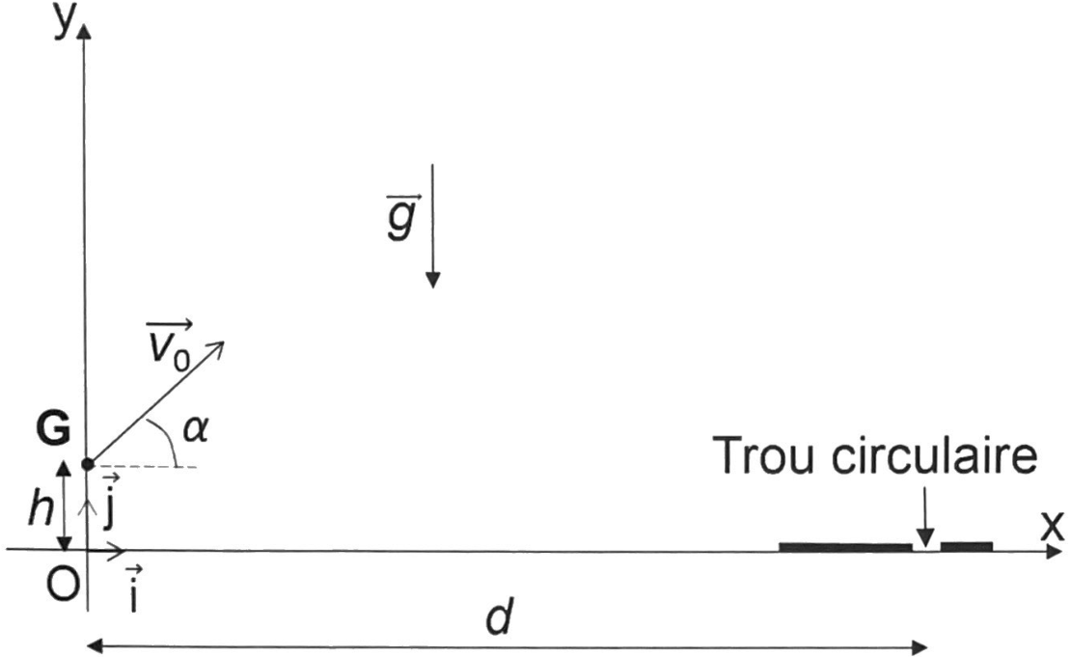

Figure 1 : Schéma du lancer de la balle de golf de centre de masse G à l’instant initial

**Données :**

* Masse de la balle de golf : *m* = 46 g
* Hauteur initiale du centre de masse : *h* = 3,0 cm
* Distance entre le centre de masse G de la balle et le trou : *d* = 1,5 × 102 m

**Q3-** Déterminer les expressions littérales des coordonnées *ax* et *ay* du vecteur accélération $\vec{a}$ du centre de masse G de la balle suivant les axes Ox et Oy.

**Q4-** Montrer que les équations horaires de son mouvement sont :



**Q5-** En déduire que l’équation de la trajectoire du centre de masse de la balle dans le repère d’espace (Ox, Oy) s’écrit :



**Q6-** Indiquer les paramètres initiaux de lancement sur lesquels la joueuse peut intervenir pour réussir le

Une joueuse amateure frappe la balle avec un angle *α* = 39° et une vitesse initiale de valeur *v*0 = 30 m∙s-1.

**Q7-** Indiquer si, dans ces conditions, la joueuse réussit un *slam dunk*.

*Le candidat est invité à prendre des initiatives et à présenter la démarche suivie même si elle n’a pas abouti. La démarche est évaluée et doit être correctement présentée.*